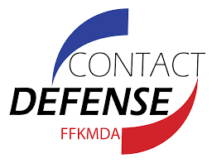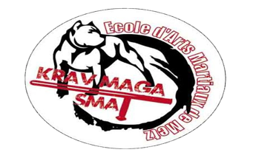

ECOLE D’ARTS MARTIAUX DE METZ
GLOBALE DEFENSE COMBAT
KRAV MAGA KIDS 57
INTERNATIONAL KAPAP ASSOCIATION FRANCE
06 79 29 61 00 www.ecole-arts-martiaux-metz.fr
Mail : contact@ecole-arts-martiaux-metz.fr
page Facebook: @kravmagametz

BULLETIN D’INSCRIPTION

NOM : ………………… ……………… PRENOM :………………… …………..

Date de naissance :…………………………………………
Adresse : ……………………………………………………………………………………
………………………………………………………………………………………………
Tél. : ……………………………………………………………………..
E-Mail : ………………………………………………………………………………….

Je m’inscris pour :
Le KRAV-MAGA / KAPAP ET SMA 4 séances par semaine : cotisation annuel 205 € (licences incluses) (De Septembre à fin Juin)
- PROGRAMME
KRAV MAGA / SMA :
Lundi aux Arènes de Metz 19h-20h30 5, avenue Louis Le Débonnaire.
- DEPHYS COMBAT-DEPHYS DEFENSE
CARDIO TRAINING (Améliorer son endurance physique et son bien être)
Mardi 20h à 21h30 complexe sportif st- Symphorien Longeville-les-Metz.
- PROGRAMME MIXTE
KRAV MAGA / KAPAP/SMA :
Jeudi 20h à 21h30 complexe sportif st-Symphorien Longeville-les-Metz.
- SÉANCES A THEME
(Close combat, self défense, bâton de défense, secourisme, bien-être)
Samedi 10h à 11h30 au dojo de Metz Grange aux bois 2, rue de la Baronète.
- KRAV-MAGA Enfants : Cotisation 98 €
Mercredis 16h à 17h30 au 3ème Régiment de Hussards - Av. de Blida – Metz
- SÉANCES A THEME
(Deux vendredis Uniquement pour les dames) le reste du temps préparation ceinture et spécifique.
Vendredi 19h00 à 20h30 au dojo de Metz Grange aux bois 2, rue de la Baronète.

Fait à………………. Le …………………..

Signature (précédée de la mention « lu et approuvé ») :

